24 septembre Midi 8 octobre 13 :30 18 octobre AM 5 novembre 13 :30 12 novembre 13 :30 3 décembre 18h

Dîner spaghetti Film Nouvelle Zélande Rose Drummond et Film Suisse pm jeux souper de Noël

Marché public

     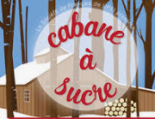

10 décembre 13 :30 14 janvier 13 :30 4 février 13 :30 11 février Midi 11 mars 13 :30 à déterminer

Film Italie pm jeux Film Taïwan Diner St-Valentin Film Alberta

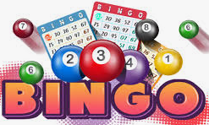 

8 avril 13 :30 à déterminer à déterminer à déterminer

Film Compostelle AGA et conférence Bingo dîner hot dog

Toutes les activités se déroulent au Centre communautaire de Baie-du-Febvre SAUF la sortie à Drummondville et la cabane à sucre.

Pour plus d’information, regarder le bulletin municipal ou contacter : Mireille (450)783-6497

N’oubliez pas tous les mardis : Vie Active de 9:30 à 10:30 et Le P’tit café de 9:30 à 11:30 au centre communautaire de Baie-du-Febvre